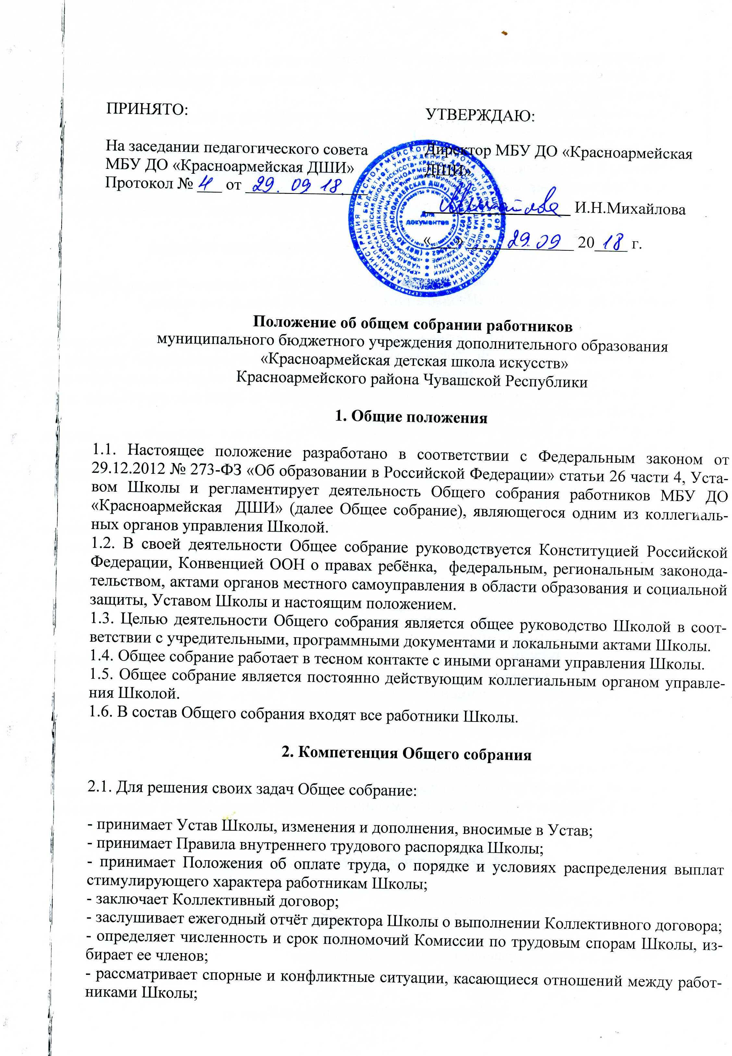

- представляет педагогических и других работников к различным видам поощрений;
- выдвигает коллективные требования работников Школы и избирает полномочных представителей для участия в разрешении коллективного трудового спора;
- представляет интересы Школы в органах власти, других организациях и учреждениях;
- осуществляет иные полномочия, предусмотренные действующим законодательством.

3. Порядок организации деятельности Общего собрания​

3.1. Общее собрание созывается по мере необходимости. Инициативой созыва Общего собрания обладают директор Школы, а также не менее 1/3 состава его членов.

3.2. На заседания Общего собрания могут быть приглашены представители Учредителя, общественных организаций, органов муниципального и государственного управления, других органов управления Школой. Лица, приглашенные на собрание, пользуются правом совещательного голоса, могут вносить предложения и заявления, участвовать в обсуждении вопросов, находящихся в их компетенции.
3.3. Руководство Общим собранием осуществляет Председатель, который по должности является директором Школы. Ведение протоколов Общего собрания осуществляется секретарем, который избирается на первом заседании Общего собрания сроком на один календарный год.
3.4. Председатель Общего собрания:
Организует деятельность Общего собрания, информирует членов Общего собрания о предстоящем заседании не менее чем за три дня, организует подготовку и проведение заседаний, определяет повестку дня, контролирует выполнение решений.
3.5. Общее собрание считается правомочным, если в нем участвует более половины общего числа членов коллектива.
3.6. Решения Общего собрания принимаются открытым голосованием.
3.7. Решения Общего собрания:
- считаются принятыми, если за них проголосовало более половины от числа присутствующих членов коллектива;
- после принятия носят рекомендательный характер, а после утверждения директором Школы становятся обязательными для исполнения;
- доводятся до всех работников не позднее, чем в течение трех дней после прошедшего заседания.
3.8. Выступление от имени учреждения:
По решению Общего собрания представители работников имеют право на представление интересов Школы в государственных, муниципальных, общественных и иных организациях.

4. Ответственность Общего собрания

4.1. Общее собрание несет ответственность:
- за выполнение не в полном объеме или невыполнение закрепленных за ним задач;
- соответствие принимаемых решений законодательству Российской Федерации, подзаконным нормативным правовым актам, Уставу Школы.
- за компетентность принимаемых решений.

5. Делопроизводство Общего собрания

​5.1. Заседания Общего собрания оформляются протоколом.
В книге протоколов фиксируются:
- дата проведения;
- количественное присутствие (отсутствие) работников;
- приглашенные (Ф.И.О., должность);
- повестка дня;
- выступающие лица;
- ход обсуждения вопросов;
- предложения, рекомендации и замечания членов трудового коллектива и приглашенных лиц;
- решение.
5.2. Протоколы подписываются председателем и секретарем Общего собрания.
5.3. Нумерация протоколов ведется от начала календарного года.
5.4. Книга протоколов Общего собрания нумеруется постранично, прошнуровывается, скрепляется подписью руководителя и печатью учреждения.
5.5. Книга протоколов Общего собрания хранится в делах Школы и передается по акту (при смене руководителя, передаче в архив).

6. Заключительные положения

​6.1. Изменения и дополнения в настоящее положение вносятся Общим собранием и принимаются на его заседании.
6.2. Положение действует до принятия нового положения, утвержденного на Общем собрании в установленном порядке.

